PURMO AIR KASUTUSJUHEND
Purmo AIR on mõeldud ruumide ventileerimiseks, kus toimub sundväljatõmme. Õigesti paigaldatud seadme puhul ei tohi olla tuule tõmbust või külma õhu tuntavat voolu.
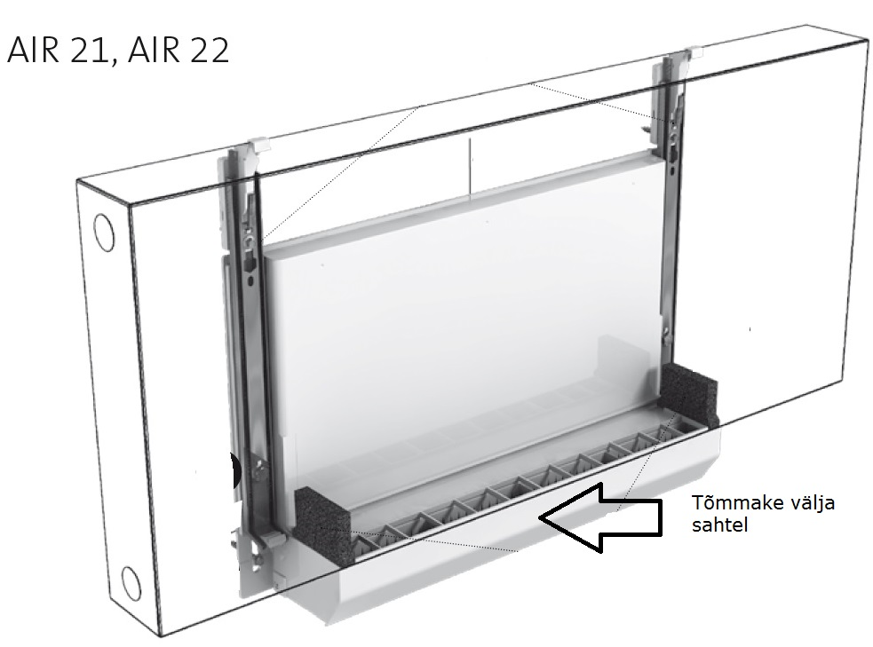
Seadmel on erinevat tüüpi õhu filtreid, mis filtreerivad väljast tuleva õhuvoo.
G3 – svammfilter peab kinni suurema fraktsiooni. Seda võib veega pesta ja selle kasutusiga on väga pikk.
F7 – allergikute filter peab kinni ka peene fraktsiooni nagu õie tolm jms. Aegajalt pead seda puhastama nt. tolmuimejaga, et iga pikendada ja vältida ummistumist. Keskmine kasutusiga on aasta.
Filtrit saab vahetada tõmmates sahtli välja ja asendades teisega. Paigutust vt. pildil.
PURMO esindaja:
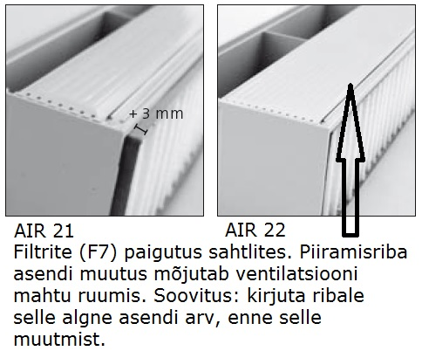Rettig Radiaator AS
purmo@purmo.ee
tel. 6706906

